國營臺灣鐵路股份有限公司
土地租賃契約
合約案號：
出租機構：國營臺灣鐵路股份有限公司(以下簡稱甲方)
承租人： (以下簡稱乙方)
雙方同意訂立土地租賃契約如下：
一、租賃標的物之標示（如附標租位置圖），標的以現場點交為準：
- 土地坐落：高雄市楠梓區楠梓段三小段773、773-2、773-3地號。
- 租賃面積：2,467.39平方公尺。
- 土地使用分區：鐵路用地(773地號)、第四種商業區(773-2地號)、道路用地(773-3地號)。
- 本案標的其中773地號之土地登記謄本載有建物建號「楠梓區楠梓段三小段00032-000、00044-000」，領有(99)高市工建築字第00711號使用執照及(99)高市工建築字第00712號使用執照。乙方使用本租賃標的應自行依用途查調所有地號狀況，申請營業許可並合法使用：
- 倘涉及用地分割、使用執照檢討變更等，應檢附相關申請必要書圖向甲方申請同意後自行辦理並負擔相關費用，且不得因法規或其他窒礙難行之事由向甲方求償或要求減收租金，如乙方違反規定受主管機關處罰者(含甲方連帶受罰)乙方應自行負責處理。
- 若不可歸責乙方之事由，終致未能取得營業許可，得以書面敘明原因及檢具相關證明文件送交甲方申請終止租約，不受本契約第八條需租滿6個月（不得少於6個月）之限制，並同意無息退還乙方履約保證金及依比率計算未使用期間之租金。
二、契約期間自民國○○○年○○月○○日起至民國○○○年○○月○○日止。本租期屆滿時，租賃關係即行消滅，甲方不另行通知。
- 製作期間：無。
- 租金計收期間：自民國○○○年○○月○○日起至民國○○○年○○月○○日止，計5年。
三、用途限制：
本租賃標的物限在法律許可範圍內使用(不得作為資源回收站、燒結土、堆放砂石等嫌惡設施及鄰避設施)。
四、租金之繳納方式：
- 租金以1個月為1期，於每月○○日前按以下金額向甲方一次繳清：第1年起至第3年止每月新臺幣○○○○元整（含稅，下同）、第4年起至第5年止每月○○○○元整(以第1年起至第3年月租金調升10%)。
首期或末期如租金有未滿1期，以每月30日依比例計算(即租金為月租金/30日=日租金，日租金×使用天數)。
- 刪除。
- 刪除。
- 乙方應以匯款方式或以乙方/金融機構為發票人之即期支票向甲方繳納租金（匯款帳號：臺灣銀行鼓山分行051037090136，戶名：「國營臺灣鐵路股份有限公司資產開發處高雄營業分處」，用途欄應註明公司行號、統一編號、標的）。
五、乙方逾期繳納租金者，每逾期1日甲方應依當期租金欠額按日加收千分之二違約金(是項違約金應連同租金一併繳清)不得異議。
六、履約保證金：
- 履約保證金按3個月租金加計新臺幣30萬元計算，合計新臺幣 元整，於簽約時由押標金轉抵，乙方不得將此項履約保證金返還請求權讓與他人或設質且不得主張扣抵租金。
- 此履約保證金於租期屆滿或租約終止時，須抵充未繳清之月租金、違約金、其他費用、逾期返還租賃物期間應繳之懲罰性違約金、拆除地上物或騰空租賃物、損害賠償等費用，如有剩餘，無息返還，如有不足，乙方應另行支付差額。
七、租賃標的物有下列情形之一者，甲方得終止契約，乙方不得要求任何補償及其他異議。
- 配合政府舉辦公共、公用事業需要或依法變更使用者。
- 政府實施國家政策或都市計畫或都市更新或土地重劃有收回必要者。
- 甲方或其上級機關因業務需要、開發利用或另有處分計畫有收回必要者。
- 訂約後發現乙方有投標須知第三條第四款不得參加投標或喪失投標資格之情事之一者。
- 乙方違反法令使用租賃物或變更約定用途者，經主管機關或甲方通知限期改善，屆期未改善者。
- 乙方將標的物全部或部分轉租、分租、出借或將租賃權轉讓他人或由他人頂替使用者。
- 乙方損毀租賃標的物或其他設備而不負責修護者。
- 乙方未依約定期限繳交租金或違約金，經甲方限期催繳，屆期仍不繳納者。
- 租約有需變更事項者，乙方不配合辦理公證者。
- 乙方違反租約約定或其他依法令規定者。
乙方違反前項約定，致甲方受有損害時，並應負損害賠償之責；違反第（四）、（六）、(七）款者，甲方即不予返還未使用期間之租金及履約保證金。但如依據前項第(一)、(二)及(三)款甲方收回時，同意返還乙方未使用期間之租金及履約保證金，又如經甲方確認係屬不可歸責於乙方之責任，致乙方無法使用租賃標的物時，亦同。
八、租金計收期間乙方欲提前終止租約者，應於終止日3個月前以書面提出申請，並至少需繳滿6個月租金，終止契約後，交還租賃標的物，屆期本約即行終止。
乙方違反前項約定，應繳付甲方相當兩個月租金之違約金，且已繳納之月租金不予返還。
九、契約期間屆滿或契約終止翌日（末日為例假日時延至下一上班日），乙方應即遷出，將租賃標的物恢復原狀或經甲方同意之狀態，並會同甲方點交無誤後，交還甲方；並付清租金、違約金、懲罰性違約金、賠償金及其他一切費用。若乙方遷出時有任何物品留置不搬，乙方同意不論價值高低均視為拋棄其物所有權，逕由甲方處理，所需費用由乙方負擔，乙方不得異議。
乙方返還標的物時，應在甲方上班時間內為之，且不得以任何理由向甲方要求任何費用，亦不得以甲方應先返還履約保證金為交還標的物之藉口。
十、乙方未依前條規定返還租賃標的物予甲方時，應按逾期之期間，每日給付相當日租金2倍之懲罰性違約金，並不得異議及主張有民法第451條為不定期契約之適用。
十一、立約雙方所為之意思表示，甲方以本公司指定履約管理單位國營臺灣鐵路股份有限公司資產開發處高雄營業分處地址(高雄市三民區南華路257號3樓）、乙方以本租約所載地址為準，以書面通知送達對方，地址如有更異時亦應即書面通知對方，否則對方所為之意思表示，縱因書面通知未達或遭退件，悉以第1次書面通知日期為合法送達日期，並生效力。
十二、甲乙雙方簽訂本租約時，應會同至租賃標的物所在地之管轄法院或民間公證人事務所辦理公證，公證所需一切費用均由乙方負擔。
公證後涉有需變更事項者，乙方應配合再洽公證人辦理補充或更正公證，公證費由乙方負擔。但變更事項非可歸責於乙方者，由甲乙雙方平均負擔。
十三、公證書應載明逕受強制執行事項：
- 契約屆滿時，租賃標的物之返還。
- 乙方及連帶保證人對於租金、違約金、懲罰性違約金及其他應繳費用之給付。
十四、因本租約之履行而涉訟時，以租賃標的物坐落管轄之地方法院為第一審管轄法院。
十五、其他約定事項：
- 租賃標的物之地價稅、工程受益費由甲方負擔外，租賃範圍內其他有關之一切費用、罰款及稅捐均由乙方負擔。
- 水電申設及費用由乙方自行負責。契約期間之自來水費、電費等均由乙方自行負擔。
- 租賃標的物面積，如有異動，應以地政機關複丈結果或經甲乙雙方會同丈量結果為準，辦理更正，租金、履約保證金亦按更正後面積依比例計算調整，如乙方自行申請複丈、鑑界者，其所需費用由乙方繳納。
- 乙方承租標的物應盡善良管理人之注意義務，維護管理租賃標的物，並於使用本標的物及依本條第(八)款設置店招時，應依法申請相關證照或許可，乙方若因違背相關法令或因環境維護不當，經主管機關裁處甲方之罰鍰等費用，或致第三人受損害者，悉由乙方負責改善及負擔相關費用、罰鍰及損害賠償責任。如甲方連帶受罰者，其罰鍰仍由乙方全額負擔。
- 乙方因使用或管理租賃土地，損害他人生命、身體或財產，應負賠償責任，如致甲方賠償時，乙方應賠償甲方。
- 乙方應依下列約定使用租賃標的物：
- 不得作違背法令規定或約定用途之使用。
- 不得擅自將租賃標的物之全部或一部分轉讓或轉租他人使用。
- 不得要求設定地上權。且不得以本租賃標的物設質擔保或為其他類似使用。
- 不得擅自在租賃標的物上新建、增建、改建、修建建築改良物、建造(設置)雜項工作物或其他設施。違者，乙方應於甲方通知送達之日起30日內拆除擅自興建建物或設施，如逾期未拆除，乙方應支付違約金。違約金之計算，自上開期限屆至之翌日起至拆除完成經甲方確認止，按租賃標的物每月租金額2倍，依使用日數佔整月比例核算之。如乙方擅自新建、增建、改建、修建建築改良物、建造(設置)雜項工作物或其他設施，經甲方查核認於甲方及公益並無重大損害，准予乙方補申請建築執照，乙方應於甲方通知送達之日起30日內依本條第九款規定辦理申請建築執照事宜，如因可歸責乙方事由，以致主管機關未核發建築執照，乙方應於甲方通知送達之日起30日內拆除擅自興建建物或設施，回復原約定用途使用。以上如乙方未配合者，甲方得終止租約。租賃土地上地上物如屬違章建築，乙方不得因取得土地承租權而對抗政府之取締。
- 乙方不得超出本租約承租範圍與租賃面積使用，乙方若有違反時，第一次經甲方書面通知限期改善，仍未改善時，應給付甲方每日相當日租金2倍之懲罰性違約金，惟不得低於新臺幣1,000元；如乙方再違反上述約定，自違反當日起應給付甲方每日相當日租金4倍之懲罰性違約金，惟不得低於新臺幣2,000元，以上均核收至乙方改善完成日止。若經甲方書面通知限期改善而未於期限內改善者，甲方並得終止本契約。
- 店招：
- 乙方如設置店招，應符合相關法令規定，始得設置。
- 乙方應於租期屆滿或終止之翌日(末日為例假日時延至下一上班日)拆除清運完竣。違者，乙方應支付違約金。違約金之計算，自上開期限屆至之翌日起至拆除完成經甲方確認止，按租賃標的物每月租金額2倍，依使用日數佔整月比例核算之。
- 乙方如須興建建築物或設置簡易性設施，應在不影響國營臺灣鐵路股份有限公司站場營運安全及觀瞻原則下，事先繪製圖說並檢附書面相關資料向甲方提出申請，經甲方同意後，以國營臺灣鐵路股份有限公司名義依建築法規向當地主管機關申請建造執照或雜項執照核發後興建。該建築物或簡易設施，產權歸屬甲方所有，乙方有使用權，設備之修繕及衍生之相關賦稅費用由乙方負擔並負責設施安全維護責任，如造成第三者損害概由乙方負完全賠償責任。乙方應於建物竣工取得使用執照辦妥保存登記後將相關執照正本送交甲方，並簽妥切結書及建物借用契約，繳納相當於本租約2個月租金之履約保證金，且完成公證手續，否則甲方得終止契約，契約終止或契約期間屆滿翌日併同租賃標的物返還予甲方，不得要求任何補償或提出異議。上開申辦手續、審查、施設及公證費用概由乙方負擔。
前述如經當地主管機關核准免予申辦許可時，乙方仍應簽妥放棄所有權切結書後，始得建造或設置。並不得主張有民法第832條地上權之適用。
- 乙方於契約存續期間，不得主張讓售租賃標的物。
- 租賃標的物發生火災、淹水等有危害公共安全之虞時，乙方應依照附件「國營臺灣鐵路股份有限公司出租標的物發生火災、淹水危害公共安全通報表」落實通報。
- 本租約1式○份，經甲乙雙方簽約並經公證後生效，當場由雙方當事人及連帶保證人各執1份為憑，另1份呈繳法院公證處或民間公證人事務所存證，餘由甲方收執。
- 國營臺灣鐵路股份有限公司不動產投標須知視為契約之一部分，其效力與契約書相同，惟倘與本契約書就同一事項有不同規定時，應依本契約書之規定。
- 本租約如有未盡事宜，悉依民法及相關法令規定辦理。
十六、特約事項：
- 為配合政府維護資通訊安全政策，乙方於本契約期間及承租範圍內設置可供不特定人士直接收視或收聽之電子看板、數位燈箱或其他具類似功能產品等(含軟、硬體及服務)，均不得使用中國大陸廠牌或有疑慮之廠牌，且不得介接甲方公務網路；設置完成後，乙方須提供前開設置產品軟、硬體及服務之清冊及相關證明予甲方備查，如有異動，亦同；甲方得派員查核，乙方應予配合。乙方違反本款約定者，經甲方列為缺失通知限期改善而未於期限內改善者，甲方得依本條第(五)款處乙方懲罰性違約金，並得連續處罰，並立即關閉該等產品電源與配合改善，直至改善完成；乙方未配合前開規定改善或依限仍無法完成改善，甲方得終止契約，且不予返還未使用期間之租金及履約保證金。
- 本標的出租機構為國營臺灣鐵路股份有限公司，依本公司內部分層負責，指定本公司資產開發處高雄營業分處作為公開招標及履約管理單位，並由該分處開立發票。
- 承租人倘依本公司不動產投標須知第十五條辦理換抵已繳納之履約保證金，其設定質權之金融機構定期存款單及銀行書面連帶保證書之質權人，亦為甲方授權管理單位國營臺灣鐵路股份有限公司資產開發處高雄營業分處。
- 本標的出租機構為國營臺灣鐵路股份有限公司，俟履約管理單位取得該分處之圖記，甲方將通知承租人以簽署協議書方式，將出租機構移轉為國營臺灣鐵路股份有限公司資產開發處高雄營業分處，如有相關費用依契約第十二條第二項規定辦理。
- 罰則：乙方違反本契約或政府法令之規定，經甲方列為缺失通知限期改善而未於期限內改善者，甲方得按次處乙方新臺幣2,000元之懲罰性違約金，並得連續處罰。同一事件經甲方通知逾3次未能改善完成時，自甲方第4次通知起加重按次處乙方5,000元之懲罰性違約金，情節重大時甲方得終止租約並得不返還履約保證金。
- 租期屆滿前，乙方依下列約定得申請續約：
  - 乙方得於本契約期滿4個月前申請續約，甲方得視乙方契約履行狀況及在甲方無任何開發或處分計畫時，經審核後同意續約1次，期限不逾3年為限，逾期未申請時視同放棄權利，甲方得另行招標出租，乙方不得提出異議。
  - 續約之月租金及履約保證金同時依原契約第5年之月租金及履約保證金往上調整百分之十五，並於本契約期滿3個月前完成續約之簽訂。若無正當理由致本契約期滿3個月前未完成續約程序者，視為不予續約，乙方亦不得提出異議。
  - 乙方應依續約當時甲方核定最新契約範本重新訂立契約及辦理公證，其相關費用由乙方負擔。
- 本案以現況出租，不包括雨棚及其他停管設備等，乙方應依下列約定辦理，並於契約終止或屆期翌日經甲乙雙方會勘確認無誤後依契約第九條之規定辦理點交，否則視同未返還標的物，並依第十條規定辦理：
  - 如乙方經營收費停車場使用，應遵守下列條款：
- 乙方應於簽約前以本契約第十六條第(十)款規定之票據提供經營管理違約保證金新臺幣5萬元，作為甲方考核乙方經營管理時，有違約事項時之罰款(考核表及違約金標準表如附表，契約期間乙方如欲改為經營收費停車場亦應事先以書面通知甲方，並依甲方通知依限繳納本保證金)，並得連續處罰至改善為止，此違約金保證金不足額達一半時，經甲方通知，乙方應補足，若經催繳仍不補足，甲方得終止契約；租期屆滿或終止時，甲方將餘額無息返還乙方。
若乙方未繳納本保證金即作收費停車場使用，且經甲方書面通知限期繳納而未繳納，甲方得終止契約並不予返還履約保證金。
- 本租賃標的物乙方應自實際經營收費停車場之日前向保險公司完成投保公共意外責任險，保險期間為自契約始日起連續涵蓋本契約存續期間，並於投保後將保險單據或證明文件正本送交甲方核備。保險金額(新臺幣)規劃依總(樓板)面積適用如下：
□適用總(樓板)面積低於500平方公尺以下者：
每一個人體傷責任600萬元，每一意外事故體傷責任3,000萬元，每一意外事故財損1,000萬元，保險期間內之最高賠償金額6,600萬元。
□適用總(樓板)面積501~2,000平方公尺者：
每一個人體傷責任600萬元，每一意外事故體傷責任6,000萬元，每一意外事故財損1,000萬元，保險期間內之最高賠償金額1億3,200萬元。
■適用總(樓板)面積2,001平方公尺以上者：
每一個人體傷責任600萬元，每一意外事故體傷責任1億2,000萬元，每一意外事故財損1,000萬元，保險期間內之最高賠償金額2億5,200萬元。
在租賃期間發生火災或意外責任事故時，甲方及第三人之損失除由保險公司賠償外，不足部分仍應由乙方補足。
在本租賃契約有效期間內，保險期間屆滿，乙方應繼續辦理投保公共意外責任險，並應於屆期前3天將續保責任險之保險單正本送交甲方，逾期未辦，甲方得代為辦理投保，費用於經營管理違約保證金中扣繳。
- 優惠措施：乙方應配合給予以下之停車優惠措施
■1.身心障礙者5折或更優惠之措施
□2.有鐵路定期票者（購買月票或按次）
■3.鐵路員工[月租優惠應為5折(機車不得超過300元；汽車不得超過1,200元)或更優惠之措施]
□4.學生（限持有高中以上各級學校在校證明）
■5.臨時停車在30分鐘以內者，以半小時計費。
- 乙方所訂停車收費營業日期、時間、車種、收費方式、費率，應於停車場入口明顯處標示。
- 本租賃標的物應依身心障礙者權益保障法第五十六條保留身心障礙者專用停車位；倘為符合兒童及少年福利與權益保障法第三十三條之一規定之停車場，應保留百分之二之汽車停車位，作為孕婦、育有六歲以下兒童者之停車位。倘有違反規定致受主管機關裁罰者，乙方應自行負責。身心障礙者停車時，乙方應給予其停車收費優惠。
- 乙方應於契約開始日起1個月內依法辦理停車場登記證申請作業，並於契約開始日起3個月內取得停車場登記證後，將影本及經甲方要求提供申領停車場登記證相關資料送甲方備查，且乙方應確保停車場登記證之有效期限涵蓋本契約期間；乙方違反本款約定者，甲方將依下列約定辦理：
乙方逾契約開始日起3個月未取得停車場登記證，除有非可歸責乙方之事由且經甲方同意展期外，乙方應按日給付甲方每月租金千分之二之違約金(月租金×2/1000，元以下四捨五入)。
如再逾期2個月，仍未取得停車場登記證者，甲方得終止契約，並不予返還履約保證金。
因主管機關審查程序等非可歸責於乙方之事由，致乙方未取得停車場登記證，經乙方敘明原因(並檢附證明文件及續辦期程)申請展期且經甲方同意者，不適用前揭之約定。甲方同意展期後，乙方應每2個月提送辦理進度予甲方備查，如已逾契約開始日起1年仍未能取得停車場登記證，除主管機關已准予設置(即籌設許可)外，甲方即以書面通知限期1個月終止契約，乙方即應配合辦理，否則甲方並不予返還履約保證金。
契約期間乙方如欲改為經營收費停車場者(應依第十六條第(七)款第1目(1)之規定繳納經營管理違約保證金)，準用上開條款規定，惟契約開始日改以甲方通知日起算。
- 智慧電動車充(換)電設施：
1為配合行政院推行智慧電動車輛發展政策，乙方經甲方書面審閱後，得自行設置必要之設備或提供本標的物之一部分予智慧電動車相關產業經營及設置經濟部標準檢驗局認定合格之必要設備(如電動汽車充電樁、電動機車換電站等)時，不受契約第七條第(六)款及第十五條第(六)款第2目之轉租及分租之限制。
2乙方設置電動汽車充電樁、電動機車換電站應申請專用電源並自行申設電錶，不得接引甲方電源並設置防止感電等相關安全維護設備及裝置，並於本契約期間應持續提供該服務、維持設備正常運作，如因故障、損壞或其他原因致需維修或更新，均由乙方負責處理，如有違反，經甲方通知限期改善而未於期限內改善者，甲方得按次處乙方新臺幣2,000元之違約金，並得連續處罰至改善為止；另乙方設置電動汽車充電樁提供充電服務，應開放不特定電動汽車使用，收取之費用（含消費者停車費用、智慧電動車停車充電業務使用費用等）應符公平原則，不得逾越一般市場交易標準。建置期間在租金計收期間內，仍需繳付租金。
③乙方設置電動汽車充電設施建置完成後，為配合交通部推行電動車充電站（樁）資料服務開放共享政策，乙方應配合提供充電設施靜態資料填寫、動態資料介接及相關配合該政策及主管機關之行政措施 ，相關費用均由乙方負擔。倘標的所在地縣(市)政府有相關系統需登錄，乙方亦須配合辦理。
④□乙方應自契約起始日起○個月內（如有不可歸責乙方事由得經甲方同意後展延）完成建置○槍之電動汽車慢充（交流電）充電樁、○槍之電動汽車快充（直流）充電樁，如經台灣電力股份有限公司評估本出租標的周邊無大電可供設置快充，乙方得檢具相關證明以書面向甲方申請同意變更設置為慢充。
■乙方應自契約起始日起3個月內（如有不可歸責乙方事由得經甲方同意後展延）依法規完成建置充電樁，如經台灣電力股份有限公司評估本出租標的周邊無大電可供設置快充，乙方得檢具相關證明以書面向甲方申請同意變更設置為慢充。
⑤乙方屆期未完成前目之建置，應按日給付甲方每月租金千分之二之懲罰性違約金(月租金×2/1000，元以下四捨五入)，如逾期2個月，仍未完成者，甲方得終止契約並不予發還履約保證金，乙方應無條件返還租賃標的物，不得異議。
⑥如本停車場建置有電動機車換電站者，為提供民眾使用需求，乙方應開放機車臨時停車至少15分鐘以內，免收停車費。如違反此目規定，應按日給付甲方每月租金千分之二之懲罰性違約金(月租金×2/1000，元以下四捨五入)。
⑦本智慧電動車充(換)電設備於契約期間屆滿或契約終止翌日(末日為例假日時延至下一上班日)，乙方應即拆除並結清所有費用，否則視為拋棄其物所有權，逕由甲方處理，所需費用由乙方負擔，乙方不得異議；惟應保留充電樁設備之專用電源、獨立電錶及接引台電電力所設置電力等相關管線及配電設備，確保為正常安全之使用狀態，並將獨立電錶無償過戶予甲方或甲方指定新承租人，乙方應無條件配合辦理且不得要求收取任何價金及費用。如發現乙方逕行拆除專用電源、獨立電錶、未維持電力管線及配電設備正常使用之情事或未完成獨立電錶過戶事宜，應負改善之義務及責任。前述事項未完成者，除不可歸責於乙方之事由外，均視為未返還租賃標的物，甲方或甲方授權人代為執行改善時，所生費用由乙方負擔，甲方得自乙方繳交之履約保證金中抵扣。
⑧為避免電動車充電或停放導致消防安全之疑慮，乙方應依內政部消防署「戶外、建築物室內與公共場域設置電動車輛充換電站安全管理指引」之規定，依停車場性質設置合適之消防設備。
- 依「各類場所消防安全設備設置標準」之規定，租賃標的物為總樓地板面積150平方公尺以上之室內停車場者，為提升公共安全，乙方應於停車場設置符合國家標準之滅火器，並定期維護。
- 本標的停車場營業時間之訂定，乙方須配合楠梓(所在)車站首末班車到站時刻，提早開始並延後結束營業各30分鐘，以符合轉乘旅客停、取車需求。
(10)乙方如因經營需要，須就租賃標的物變更建築物硬體工程或施設雨棚（雨棚顏色應統一選擇同色、素雅為原則，並與車站周邊環境協調）、圍籬、收費亭或申請停車場登記證所必需之設備，應在不影響國營臺灣鐵路股份有限公司站場營運安全及不損及建築物結構安全與觀瞻原則下，事先繪製圖說並檢附書面相關資料向甲方提出申請，經甲方同意後，以國營臺灣鐵路股份有限公司名義依建築法規向當地主管機關申請證照核發後興建。該建築物或簡易設施，產權歸屬甲方所有，乙方有使用權，設備之修繕及衍生之相關賦稅費用由乙方負擔並負責設施安全維護責任，如造成第三者損害概由乙方負完全賠償責任。乙方應於建物竣工取得使用執照辦妥保存登記後將相關執照正本送交甲方，並簽妥切結書及建物借用契約，繳納相當於本租約2個月租金之履約保證金，且完成公證手續，否則甲方得終止契約，契約終止或契約期間屆滿翌日併同租賃標的物返還予甲方，不得要求任何補償或提出異議。上開申辦手續、審查、施設及公證費用概由乙方負擔。
前述如經當地主管機關核准免予申辦許可時，乙方仍應簽妥放棄所有權切結書後，始得建造或設置。並不得主張有民法第832條地上權之適用。
(11)契約期間倘乙方為申請停車場登記證需求且符合契約第三條用途限制而需增租租賃標的周邊土地時，乙方得向甲方申請經會勘同意後辦理增租，增租租金依增租面積占本契約面積比例計算【計算公式：本案月租金*增租面積百分比(元以下四捨五入)】，履約保證金依比例調整，契約屆期日與本契約相同並依契約第十二條第二項辦理契約增租協議簽約及公證，公證費由乙方負擔。
(12)擴充標的：本公司橋頭站旁土地(高雄市橋頭區橋子頭段1124、1124-12、1124-13、1124-14地號部分土地)面積732平方公尺，契約期間甲方得以書面通知乙方於一定期限內辦理增租，乙方應配合辦理(如附圖，面積以實際點交為準)並另訂契約，每月租金為9萬8,530元，另以契約第十六條第(十)款規定之票據繳交同比率履約保證金(月租金3個月)及經營管理違約保證金5萬元，契約屆期日與本契約同，並於甲方指定日內完成簽約(應簽妥切結書)及公證手續，其相關費用均由乙方負擔。
  - 契約期間標的物周邊（包括但不限於道路、水溝）環保暨公共安全等由乙方負責清潔、維護等管理，若因管理不當，致目的事業主管機關罰款者，悉由乙方自行負擔。如甲方連帶受罰者，其罰鍰仍由乙方全額負擔；如造成甲方或第三人之損害，由乙方自行負責處理並負完全賠償責任。
  - 本案標的南側土地(楠梓段三小段773-2、773-3地號)鄰近軌道，乙方應自鋼軌圍籬處退縮5公尺設置阻隔措施以維護安全，及周邊現有東側及南側之鐵絲網圍籬、西側之圍牆，乙方應負責維護管理管理及維修並全額負擔相關費用；契約期間及租期屆滿或租約終止時，應依甲方同意之狀態併同標的點交予甲方，違反本規定視同未完成標的物返還，並依契約第十條辦理。
前揭鋼軌圍籬至新設圍籬間土地乙方應負維護管理之責(不包含鋼軌圍籬及攀附其上之雜草清除)。
  - 本租賃標的上有一市定列管特定紀念樹木(編號楠梓260號榕樹)，乙方應依「高雄市特定紀念樹木保護自治條例」等相關法令規定及下列注意事項進行管理維護：
- 不得任意砍伐、遷移或為其他危害或妨礙樹木生長或存活之行為。
- 主管機關高雄市政府農業局通知該老樹須進行修剪時，應由乙方負責辦理(含提送計畫書)且須雇請具相關專業證照之廠商執行，並經主管機關同意後始得辦理，其相關費用均由乙方負擔。
- 乙方應於每年汛期(5月1日至11月30日)前2個月辦理自主檢查，並將相關檢查文件提送予本分處備查。
- 乙方應於簽約時以本契約第十六條第(十)款規定之票據繳納老樹維護保證金新臺幣10萬元；本項保證金係擔保乙方依規定進行老樹之管理維護用。乙方於契約期間無違反該款之情事，於本契約屆滿或終止時，憑繳付時之收據通知甲方，甲方確認完成後由甲方無息返還乙方。
若違反前述規定，致相關單位罰款者，悉由乙方自行負擔，如甲方連帶受罰者，其罰鍰仍由乙方全額負擔。
  - 本標的物毗鄰軌道，乙方應負有保護使用人(或員工)安全之責任，以避免非站區人員誤闖而發生意外，若違反規定經相關單位舉發將終止契約並不予返還履約保證金，倘發生意外致人傷亡或生其他損害時，概由乙方自行負責，不得向甲方求償。如需施作工程，乙方事前應向甲方申請，並依照「本公司外單位在本公司路線及設施附近施工工作要點」施作(如附件)。
  - 本標的物臨接鐵路路線，軌道上方有二萬五千伏特交流高壓電線，為防止意外發生，嚴禁放置吊車、怪手、高空作業車等具有伸縮吊桿(全長)超過3米(含)之機具或物品，及侵入本路建築淨空以內；且人員、物件與帶電體間均應保持安全距離。
- 本契約標的所在車站若列為本公司關鍵基礎設施（CI）各式演練（如消防演習）或防護規範，並納入車站防護團隊共同維護CI安全。
- 本租賃標的於契約期間內，如乙方有商業使用行為應提供臺鐵公司員工優惠措施，並公告於該營業處所收銀檯或明顯位置。
- 乙方應繳納之各項保證金，限以下列票據繳納：
  - 以簽約日（或之前）為到期日之財政部登記核准之銀行、信用合作社、郵局、農會及漁會所開立之劃線支票（指以上列金融機構為發票人及付款人之劃線支票）或保付支票。
  - 郵政匯票。
前項保證金之票據以「國營臺灣鐵路股份有限公司資產開發處高雄營業分處」為受款人。
(十一)租賃標的物廣告設置 ：
1.乙方如有設置廣告之需求，得依附件「申請設置廣告出租作業規定」，以書面方式向甲方提出申請(最遲應於廣告預定設置日期14工作天前送達甲方辦公處所)，應符合相關法令規定並經甲方同意後，始得設置。
2.未經甲方許可逕予設置廣告者，除按國營臺灣鐵路股份有限公司官方網站最新公告之「國營臺灣鐵路股份有限公司辦理短期車站廣告出租作業要點」之附件一-短期車站廣告出租費率一覽表表定費率追繳租金外，每一廣告位置應給付1,000元之懲罰性違約金；如經甲方通知限期改善，而逾期未改善者，應按日計罰1,000元之懲罰性違約金至改善完成止，但非可歸責於乙方之事由所致者，不在此限。
3.甲方得於不影響乙方使用租賃標的之前提下，規劃廣告出租，乙方應配合辦理。

立契約書人

甲方：國營臺灣鐵路股份有限公司
法定代理人：董事長 鄭光遠
地 址：臺北市中正區北平西路3號
管理 單位：資產開發處高雄營業分處
電 話：07-2350320分機23
地 址：高雄市三民區南華路257號3樓

乙方：公司或行號：
法人統一編號：
法定代理人：
（或負責人）
身分證統一編號：
出生： 年 月 日
住址：
電話：

連帶保證人：姓名：
身分證統一編號：
出生： 年 月 日
住址：
電話：

中 華 民 國 年 月 日

國營臺灣鐵路股份有限公司出租標的物發生火災、淹水危害公共安全通報表
(標準作業程序(SOP)流程圖)
(通報)
董事長/總經理
國營臺灣鐵路股份有限公司資產開發處
室內電話：(02)23113942
鐵路電話：(02)2849、4293
國營臺灣鐵路股份有限公司通報中心
市話、手機：1933
市內電話：(02)23831384
鐵路電話：(02)2138、2139、2134、3980、3983

各轄區營業分處
臺北分處： 室內電話：(02)23898452 鐵路電話：(02)3324
臺中分處： 室內電話：(04)22223501 鐵路電話：(033)271
花蓮分處： 室內電話：(03)8562313 鐵路電話：(05)2271
高雄分處： 室內電話：(07)2350320 鐵路電話：(04)2270
(07)2351091 (04)2577
(07)2351065 (04)2274

一、依通報程序通報
二、指揮、協助承租業者排除災害
一、疏散民眾至安全地點
二、初期滅火、救難工作
承租業者
轄區鐵路警察
分局長
鐵路警察分駐所
(派出所)
縣市政府救災指揮中心(119)及軍、憲、警、醫療等單位
交通部
部、次長
轄區營運處/車站
鐵路警察局長
(通報)
(標的物如位於站區)
(指揮命令)
(下達命令)
交 通 部
公共運輸及監理司
鐵道局
綜合規劃司

附件
申請設置廣告出租作業規定
- 廣告之設置，不得影響租賃標的場域安全美觀及交通動線通暢，須經甲方邀集相關單位辦理現場會勘同意後始得施作。
- 出租費率依國營臺灣鐵路股份有限公司辦理短期車站廣告出租作業要點最新公告之附件一-短期車站廣告出租費率一覽表表定費率5折計費，非位於車站內之租賃標的則依該表最鄰近車站之費率計費。
- 申辦注意事項：
- 乙方申辦設置廣告案件時，應將填妥之簡表(附表)1份及企劃書2份(內容包括廣告圖樣及設置模擬圖等)向甲方提出申請。
- 乙方申辦承租期間最短1個月，最長不得逾本標的租期屆滿之日。倘本標的契約提前終止，廣告契約亦同時終止。
- 乙方申辦廣告版面之型式、圖案、色彩及內容，應與車站建築物或周邊景觀協調一致，且不得有下列各款情形之一，違反者，本公司得隨時終止租約：
- 違反法令規定。
- 妨礙本公司業務。
- 觀瞻或發生危險之虞。
- 妨礙善良風俗或擾亂公共秩序。
- 引起他人不良觀感。
- 選舉或政治性廣告。
- 不利本公司形象或其他本公司認為不適當者。
- 廣告所需用電，由乙方自行申設並負擔相關費用。
- 乙方申設廣告及相關設備應自行辦理相關作業及負擔全部費用，承租廣告期間廣告之檢查、維修、清潔、安全維護、保養、更新、管理、保險、拆除等作業及費用，亦悉由乙方負擔。
- 廣告租金繳納方式：乙方應於廣告設置前以即期支票或匯款(用途欄應註明名稱、統一編號、承租標的)向甲方一次繳清。
承租期間，因提前終止契約者，其未到期租金按比例退還。
- 履約保證金：
- 按廣告租金1個月計算，甲方得視廣告物實際情形提高金額。
- 申請人得以下列任何一種方式繳納：
- 限以財政部核准登記之銀行、信用合作社、農會、漁會、郵局之即期保付支票或前述經核准機構所開立之即期支票。
- 設定質權之金融機構定期存款單(應記載甲方為質權人)。
- 乙方應持財政部登記核准之金融機構簽發之定期存款單所附之空白定期存款質權設定申請書向甲方完成申請用印後，再攜向該簽發定期存款單之金融機構辦理質權設定，並於設定完妥後，將存單、覆函、實行質權通知書及質權消滅通知書繳至甲方。
- 金融機構設定質權回覆書(函)應加註拋棄行使抵銷權，且經設定質權後不得中途要求提取利息。
- 履約保證金應以乙方之名義繳納。
- 履約保證金於租期屆滿或租約終止時，乙方交還租賃標的物及履行租約全部義務後，憑繳付時之收據由甲方無息返還乙方。
- 施工期限：由甲方依實際情形訂定之。
- 甲方與乙方間權利義務關係，由甲方依本規定、參照本公司最新廣告契約書範本，並考量申請設置廣告物之實際狀況，製作契約書供雙方遵循。
- 廣告物保險：
- 在承租期間應切實遵守勞工安全、公共安全及其他相關法令規定，並應於簽約前投保廣告物之公共責任險、營繕工程第三人意外責任險﹝保險期間應包含本契約存續期間(營繕工程第三人意外責任險為施工期間)，受益人為甲方，並批註：「本保單之任何變更或提前終止，未經取得國營臺灣鐵路股份有限公司事先同意者，不生效力。」﹞，並將保險單據或證明文件副本寄交甲方備查。在承租期間因廣告物導致火災、公共危險及人員傷害及財物損失時，本公司損失除由保險公司賠償外，不足部份由乙方補足。其他保險得由乙方視實際需要自行投保，如因未投保險而發生賠償責任時，由乙方負責。
- 前款保險金額下限為：每一個人身體傷亡新臺幣500萬元，每一意外事故傷亡新臺幣3,000萬元，每一意外事故財損新臺幣1,000萬元，保險期間最高賠償金額新臺幣6,200萬元。
- 本作業規定未規定者，適用本公司廣告出租作業要點或其他法令規定。

附表
本標的設置廣告申請簡表

申請人： 蓋章 申請日期： 年 月 日

統一編號： (申請人請填寫第一至四項，第五項以後由受理單位填寫)
一 | 二 | 三 | 四 | 五 | 六
標的 | 廣告物類型、位置 | 廣告物  刊登面積(㎡) | 刊登期間  (月) | 單位費率  (月/㎡) | 廣告租金  (元；含稅)
廣告租金(元；含稅)合計
備註︰1.廣告預定設置期間自 年 月 日起至 年 月 日止。
2.申請人須蓋用與本契約相同之印信。
以下為高雄營業分處填寫，申請人請勿填寫
繳交相關文件 |  | 形式審查結果
□ 本申請簡表  □ 企劃書2份  其他 |  | - 文件符合規定，同意申請  - 文件不符合規定，請申請人依規定補正
經管單位或經辦 | 科室主管 |  | 單位主管
3.應於廣告預定設置日期14工作天前送達甲方。

國營臺灣鐵路股份有限公司
外單位在本公司路線及設施附近施工工作要點
【法規沿革】
中華民國74年10月30日鐵行字第29834號函公布
中華民國107年8月16日鐵運轉字第1070030666號函修正

- 在本公司路線施工時：
- 施工申請與審核：
- 施工單位應事先檢附施工圖面，函送本公司或該管之工務、電務單位，經會同施工單位實地勘查，並確認其各項設計與安全措施，均符合本公司安全要求，經本公司同意後始得施工。
- 施工單位所送之圖面或施工計劃，本公司如認為對行車安全有所顧慮時，得要求其修正或加設適當之安全設施，否則不能同意施工。
- 安全距離與淨空：
- 距軌道之安全距離－在軌道旁施工，電化區間應離軌道中心五公尺以上，非電化區間可縮減為三公尺以上。（但特別情況者，如立體交叉之構建，得以個案研擬辦理）。
- 軌道上空之安全高度－電化區間，需由本公司電力單位視施工地點之電車線架設情況，決定其施工安全高度，非電化區間，則由本公司工務及電務單位，決定其安全高度。
- 施工單位之機械器具、工具、車輛等，均不得侵入本路建築淨空以內。（距軌道中心一･九公尺以上）。
- 施工安全設施：
- 靠近軌道邊之施工，除應遵照（二）之1規定之安全距離外，其臨時設施及建物之架構應須堅固可靠，以防止受列車通過時之震動與風壓而致歪斜變形。
- 施工單位在軌道邊挖掘土方，應有適當之檔土設施（檔土板或鋼鈑樁等）其施工圖須先徵得本公司審查同意後始得施工。
- 跨越軌道上空之施工，本公司得視實際情況，要求施工單位在安全高度以上，架設安全網或臨時梁架及電車線主吊線保護套管等，以防止施工不慎損害電車線設備。
- 穿越軌道之地下道，管線埋設等工程，須設適當軌道加強保護設施，確保列車可照常行駛，對挖掘地點距鐵路設施各種基礎如電車線電桿基礎，號誌機基礎等五公尺以上者施工方式不予限制，惟應注意查看塌方情形，距基礎三公尺至五公尺者，施工前應加釘基礎防護椿，距基礎不足三公尺者，以遷移基礎為原則。
- 跨越軌道之陸橋工程，施工單位應設置防護設施，以防止水泥漿、雨水等之濺落及施工物件掉落，施工所裝模板及其支架等結構物，應距離電車線設備物，應距離電車線設備○･三公尺以上，並應在橋上工地，設置警告標誌，派人巡察檢視。
- 正在施工中之工程，收工後對必須留置於現場之機器、工具及材料等應有妥善之安全措施，並派人看管，以防止被人搬移，危及行車安全。
- 施工時本公司配合單位及施工單位應行辦理事項：
- 施工單位之工作，有危及本路或施工安全時，如架設跨越軌道上空之大樑，靠近電車線打設鋼鈑樁等工作，必須在晚間申請封鎖路線辦理斷電後施工，其施工日期與時間應先申請，經本公司綜合調度所核准後實施。
- 施工單位，事先應有完善之規劃，具備足夠之材料機具與人力，並必須在核准之時間內完工，否則其後果，概由施工單位負責。
- 如架設跨越軌道上空之電線及以潛遁或推進工法施工之穿越軌道下方之管道等工作，應有適當之安全措施，如經本公司審核同意者，可在不需辦理封鎖路線情形下施工，但應確實注意，不得妨礙本路之正常行車與安全。
- 施工時本公司有關單位，應派員到現場監視其進行，施工單位之工作若與本路現有設備有介面情形，應與該設備管轄單位詳細研討施工內容、項目、步驟，如認為有礙行車安全時，得隨時制止討施工內容、項目、步驟，如認為有礙行車安全時，得隨時制止其施工，本項所需費用，全部應由施工單位負擔。但鐵道局或高鐵公司指派經本公司訓練及測驗合格並取得證照之人員擔任現場監視時，監視時，本公司得免派員到場監視。
- 封鎖路線辦理斷電施工，必須由本公司派員到場辦理，並在現場裝設臨時電話或行車調度無線電話，攜帶列車運行時刻表，紅綠旗、紅綠燈等，以便隨時連繫及採取列車防護等緊急措施。但鐵道局或高鐵公司指派經本公司訓練及測驗合訓練及測驗合格並取得證照之人員，辦理封鎖、斷電事宜，本公司得免派員到場辦理。
- 需本公司協助架設鋼軌樑吊或臨時鋼梁等加強軌道措施，或其他防護設施，應事先協調並設置完成後，始得施工，其所需費用，由施工單位全數負擔。
- 施工途中如發生土方鬆動，崩坍等情況，應即時停止施工，加強檔土設施或立即回填，以策安全。
- 在軌道上空架樑，如發現有機具不正常或其他不妥現象，應即停止施工，撤離機具，回復原狀。
- 施工途中如發現任何有危及安全之情況，施工單位應遵從全之情況，施工單位應遵從本公司在場人員之指示或洽本公司有關單位作緊急處理。
- 施工後施工單位應將挖出之廢土清運離場，並將機具臨時設施等撤離現場，回復原狀。
- 必要時施工單位應在工地裝置電話機（或指定之連絡用電話機），以便發生緊急情況時，可隨時通知前後站值班站長或其他有關單位。
- 事故責任：
- 如發生危及本路行車安全事故，概由施工單位負責。
- 封鎖路線施工，如未能在規定時間內完成，而延誤行車，施工單位應負責賠償本路之營運損失。
- 在本公司設施附近施工時：
- 工、電等段，應隨時注意管轄區域內之路線及設施狀況，如發現路外工程單位有在本公司設施附近施工時，應隨時密切注意其工程進度情形，並採取必要之措施。
- 如認為有危及本路設施及行車安全時，應立即與路外工程單位協調，按照上項「在本公司路線施工時」所規定事項辦理，以免毀損本路設施，有效保障行車安全。
- 跨越電車線上方施工時：
除比照本要點一辦理外，應遵守下列規定：
- 電車線上方（含高架橋）之施工機具及設施與本公司帶電之電車線設備至少應保持一･五公尺之安全距離。
- 施工單位在電車線上方應加設密閉之防護措施，以防止施工機具線類等墜落損害電車線設備。
- 電焊施工時，應作好安全防護措施，嚴禁火星觸碰電車線設備。
- 施工中操作之移動機械（如怪手等，須做好接地措施），施工負責人應指派引導員引導，以防施工機械誤入安全淨空。
- 陸橋底面，施工所用之模板，務必牢固，以防震動或其他原因掉落；施工完後拆除時亦須謹慎小心，不得墜落，損壞電車線設備。

國營臺灣鐵路股份有限公司出租停車場督導考核表

考核日期: 年 月 日
114.12月版
停車場  名稱 |  |  |  | 承租人 |  |  |  | 地號
督導考核項目 |  |  |  |  |  |  |  |  | 考核結果 |  |  |  | 缺失說明及備註
 |  |  |  |  |  |  |  |  | 是 |  | 否 | 不適用
一、停車場環境維護
（一） | 停車場及週邊環境整潔。
（二） | 燈光照明及動線指標設施完善。
二、停車場管理人員
（一） | 服務人員態度良好，無接獲民眾投訴或查無情事。
（二） | 前項投訴事件，業者已積極改善，未再接獲投訴情事。
（三） | 對本公司之督導考核態度良好且配合改善。
三、設施使用及維護管理
（一） | 清楚公告營業時間及申訴電話。
（二） | 清楚公告收費標準。
（三） | 依消防法規設置未逾使用期限之滅火器。(註：適用總樓地板面積150平方公尺以上之室內停車場、室內法定停車場、設置充電樁之室內外停車場）
（四） | 現場無存放易燃、危險物品或堆置雜物阻礙通道。
（五） | 設置監視設備，並維持良好運作功能。
（六） | 收費系統、自動繳費機及柵欄機正常運作。（註：僅適用裝設自動收費系統停車場）
（七） | 依規定設置剩餘車位顯示器，並維持良好運作功能。（註：適用室內法定停車場）
（八） | 空氣調節正常。（註：適用室內法定停車場）
（九） | 消防設備定期檢修及申報。（註：適用室內法定停車場）
四、停車位
（一） | 依規定設置身心障礙停車位或婦幼停車位並明顯標示。
（二） | 未有身心障礙停車位或婦幼停車位被占用情事。
（三） | 未有車輛停放於停車位以外空間或擅自劃設停車格。
五、其他
（一） | 遭遊民侵入停留，業者有積極處理改善。（註：未遭侵入，勾選不適用）
（二） | 違反本契約或法令規定，經甲方通知限期改善而未完成者
綜合  考核 | □一、考核結果良好。  □二、違反本考核表第 條第 款，函催限 日內改善。  □三、函催項目逾期仍未改善者，處以違約金共 元。
停車場人員 |  |  |  |  | 考核人員 |  |  |  |  | 站主任
審核經辦 |  |  |  |  | 業務主管 |  |  |  |  | 經理

國營臺灣鐵路股份有限公司出租停車場違約金標準表

督導考核項目 |  | 違約金標準表  每次（新臺幣） | 缺失說明及備註
一、停車場環境維護
（一） | 停車場及週邊環境不符整潔標準。 | 3,000
（二） | 燈光照明或動線指標設施不完善。 | 3,000
二、停車場管理人員
（一） | 服務人員態度不佳，遭民眾投訴，經查屬實。 | 2,500
（二） | 有前項投訴事件，業者未改善而被再次投訴，經查屬實。 | 5,000
（三） | 對本公司之督導考核態度不佳或不願配合改善。 | 2,500
三、設施使用及維護管理
（一） | 未公告營業時間及申訴電話。 | 1,500
（二） | 未公告收費標準或高於公告價格、或高於主管機關核定費率收費。 | 2,000
（三） | 未依消防法規設置未逾使用期限之滅火器。(註：適用總樓地板面積150平方公尺以上之室內停車場、室內法定停車場、設置充電樁之室內外停車場） | 2,000
（四） | 存放易燃、危險物品或堆置雜物阻礙逃生通道。 | 3,000
（五） | 未設置監視設備或未維持良好運作功能。 | 2,000
（六） | 收費系統、自動繳費機及柵欄機無法正常運作。（註：僅適用裝設自動收費系統停車場） | 2,000
（七） | 未依規定設置剩餘車位顯示器或未維持良好運作功能。（註：僅適用室內法定停車場） | 1,500
（八） | 空氣調節異常。（註：僅適用室內法定停車場） | 2,000
（九） | 消防設備未定期檢修及申報。（註：僅適用室內法定停車場） | 3,000
四、停車位
（一） | 未依規定設置身心障礙停車位或婦幼停車位或標示不明確。 | 3,000
（二） | 身心障礙停車位或婦幼停車位被占用情事。 | 3,000
（三） | 車輛停放於停車位以外空間或擅自劃設停車格情事。 | 3,000
五、其他
（一） | 遭遊民侵入停留，業者未積極處理改善。 | 1,500
（二） | 違反本契約或法令規定，經甲方通知限期改善而未完成者 | 5,000

高雄市橋頭區橋子頭段1124、1124-12、1124-13、1124-14地號部分土地

臺鐵橋頭舊站
標的
24m
30.5m
捷運、臺鐵橋頭火車站
站前街
通廊
出口2
出口2
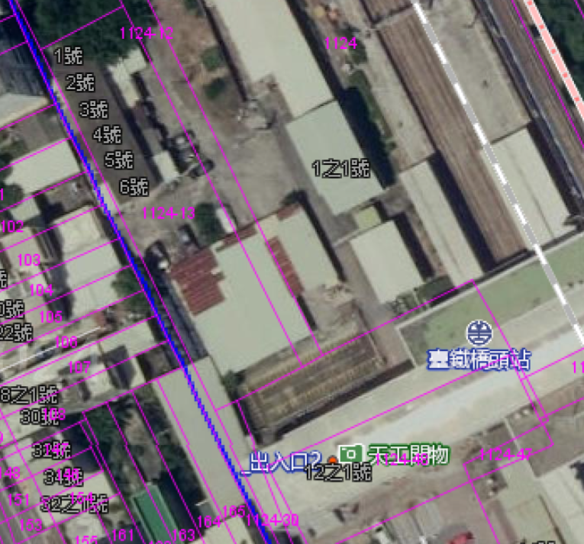

N
30.5m
24m
面積：長30.5*寬24=732平方公尺

現場照片
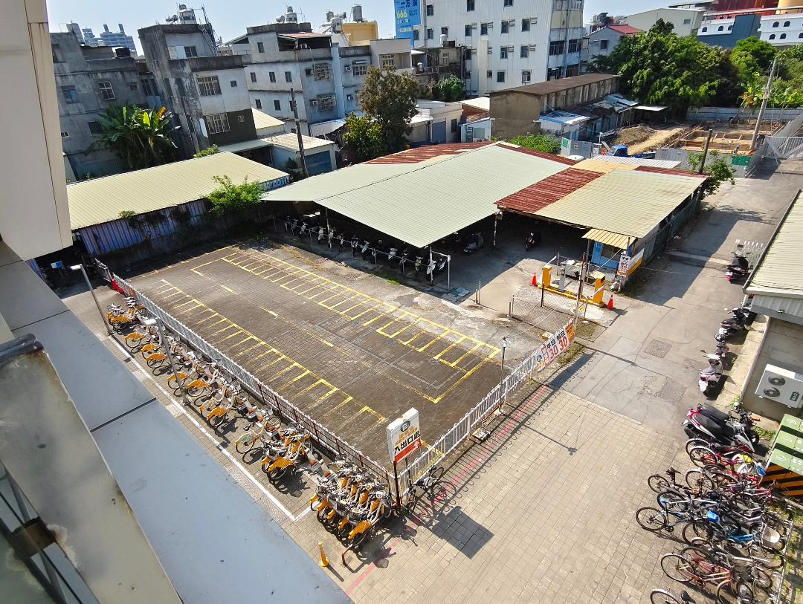
雨棚兩座
管理室(鐵皮房屋)一間
圍籬1
圍籬2

紅框線為增租範圍
長30.5 X 寬24 = 732m2
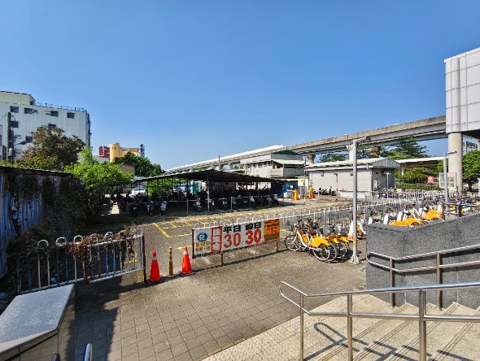 | 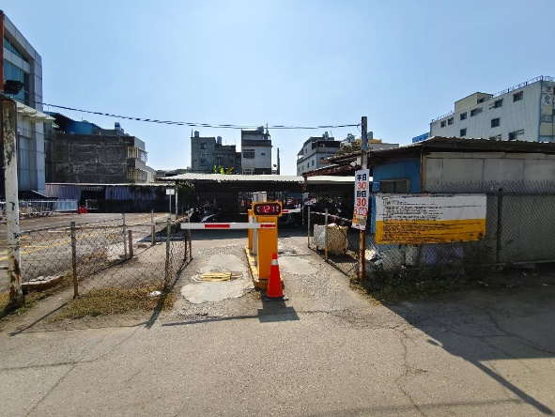
備註1：本標的以現狀出租，但不包含現有圍籬、雨棚、鐵皮房屋等一切地上物，及原承租人之所有設備。
備註2：該雨棚、鐵皮房屋目前無建照及使用執照，承租人應於契約提前終
止或租期屆滿時負責拆除。

